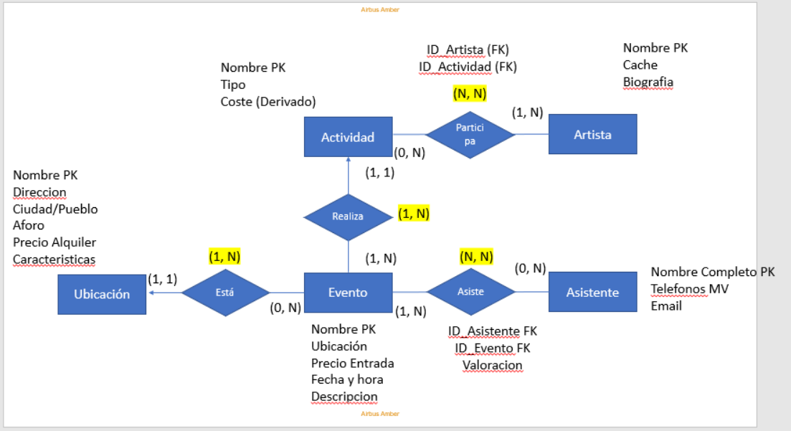

ACTIVIDAD (ID_Actividad PK, Nombre, Tipo, Coste (derivado no se pone))
EVENTO (ID_Evento PK, NombreEvento, ID_Ubicacion FK, Precio_Entrada, Fecha, Hora, Descripción, ID_Actividad FK)
ARTISTA (ID_Artista PK, Nombre, Biografía, Cache_Por_Actividad MV (No se pone aqui))
Cache_Por_Actividad MV(ID_Artista FK, ID_Actividad FK, Coste)
ASISTENTE (ID_Asistente PK, Nombre_Completo, Teléfono, Email)
UBICACION (ID_Ubicacion PK, Nombre, Dirección, CiudadPueblo, Aforo, PrecioAlquiler, Características)
ASISTENTE (ID_Asistente PK, Nombre_Completo, Teléfono MV (no se pone aqui), Email)
Teléfono(ID_Asistente FK, telefono)
ARTISTAS_ACTIVIDADES (ID_Artista FK, ID_Actividad FK)
ASISTENTES_EVENTOS (ID_Asistente FK, ID_Evento FK, Valoración)

COSTE

ACTIVIDAD (ID_Actividad, NombreAc, Tipo)
EVENTO (ID_Evento, NombreE, PrecioEntrada, Fecha, Hora, Descripcion, ID_Actividad, ID_Ubicacion)
ASISTENTE (ID_Asistente, NombreCompletoAs, Email)
ARTISTA (ID_Artista, NombreAr, Biografia)
UBICACION (ID_Ubicacion, NombreU, Direccion, CiudadPueblo, Aforo, PrecioAlquiler, Caracteristicas)

Telefonos(ID_Asistente, telefono)

Participa (ID_Artista, ID_Actividad, Cache)
Asiste (ID_Asistente, ID_Evento, Valoracion)

